**TRƯỜNG ĐẠI HỌC CẦN THƠ**

**TRƯỜNG CÔNG NGHỆ THÔNG TIN & TRUYỀN THÔNG**

**-----🙚🙘🕮🙚🙘-----**

**BÀI BÁO CÁO**

**PHÁT TRIỂN ỨNG DỤNG DI WEB**

**CT449-04**

**ĐỀ TÀI:**

**WEBSITE BÁN ĐỒ ĂN VẶT**

|  |  |
| --- | --- |
| **Giảng viên hướng dẫn:**  **Th.S Nguyễn Minh Trung** | **Sinh viên thực hiện:**  **Tên: Nguyễn Trường Thạnh**  **MSSV: B2000148** |

**Cần Thơ, Tháng 11 năm 2023**

**MỤC LỤC**

Phần 1. CHỨC NĂNG CỦA ỨNG DỤNG 1

Phần 2. CƠ SỞ DỮ LIỆU 2

Phần 3. SERVER 3

Phần 4. THƯ VIỆN SỬ DỤNG- CÁC SƠ ĐỒ WEBSITE 4

4.1 Frontend 4

4.2 Backend 4

Phần 5. Ngôn Ngữ lập Trình và công cụ liên quan 15

5.1 Vue 16

5.2 Node 17

5.3 Vs code 18

5.4 MongDB 18

Phần 6. KẾT QUẢ THỰC HIỆN 5

6.1 Đăng nhập 5

6.2 Đăng ký 6

6.3 ADMIN quản lý 7

6.3.1 Quản lý sản phẩm 7

6.3.2 Quản lý tài khoản 10

6.3.3 Trang chủ 11

6.3.4 Trang menu 12

6.3.5 Liên hệ 13

6.3.6 Giỏ hàng 13

Phần 7. Link GITHUB 15

Lời Cảm Ơn

Để hoàn thành được một báo cáo Phát triển ứng dụng web, đầu tiên cho em gửi môt lời cãm ơn chân thành nhất đến với tất cả các giảng viên của trường Công Nghệ Thông Tin và truyền Thông đã tận tình giảng day, chỉ bảo để em có kiến thức cơ bản nhưng kỹ năng lập trình vững chắc. Đề hôm nay em có thể hoàn thành tốt báo cáo của mình

Đặc biệt, xin gửi đến thầy Nguyễn Minh Trung một lời cảm ơn sâu sắc và hỗ trợ tận tình giúp đõ em trong quá trình làm đề tài. Những đóng góp ý cũng như nhắc nhở đã giúp em có thêm nhiều ý tưởng cũng như điều chỉnh những sai sót của mình.

Cần thơ,Ngày 23 tháng 11 năm 2023

Sinh Viên Thực Hiện

Nguyễn Trường Thạnh

# Tên dự án: WEBSITE BÁN ĐỒ ĂN VẶT

LINK GITHUB: https://github.com/thanhb2000148/B2000148_NguyenTruongTThanh

# Phần 1.CHỨC NĂNG CỦA ỨNG DỤNG

- Đăng nhập

- Đăng ký

- Đăng xuất

- Tìm kiếm sản phẩm theo tên và mô tả

- Trang liên hệ

- Trang giỏ hàng - Trang Admin:

Quản lý sản phẩm:

+ Thêm, sửa, xóa một sản phẩm

+ Xóa tất cả sản phẩm

+ Tìm kiếm sản phẩm

+ Tìm kiếm sản phẩm theo tên và mô tả

Quản lý tài khoản:

+ Xóa một tài khoản

+ Tìm kiếm tài khoản theo tên và email

# Phần 2 CƠ SỞ DỮ LIỆU

- Sử dụng MongoDB gồm:

+ 1 Database: data

+ 2 Collections: tensanpham và users

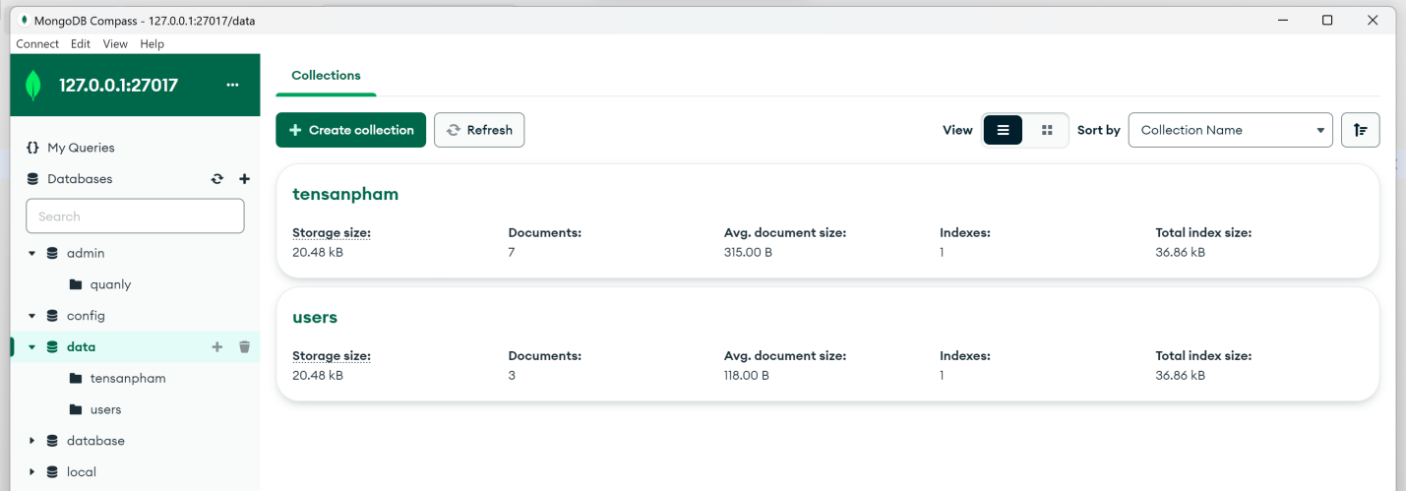

Hình 1: Database Mongodb

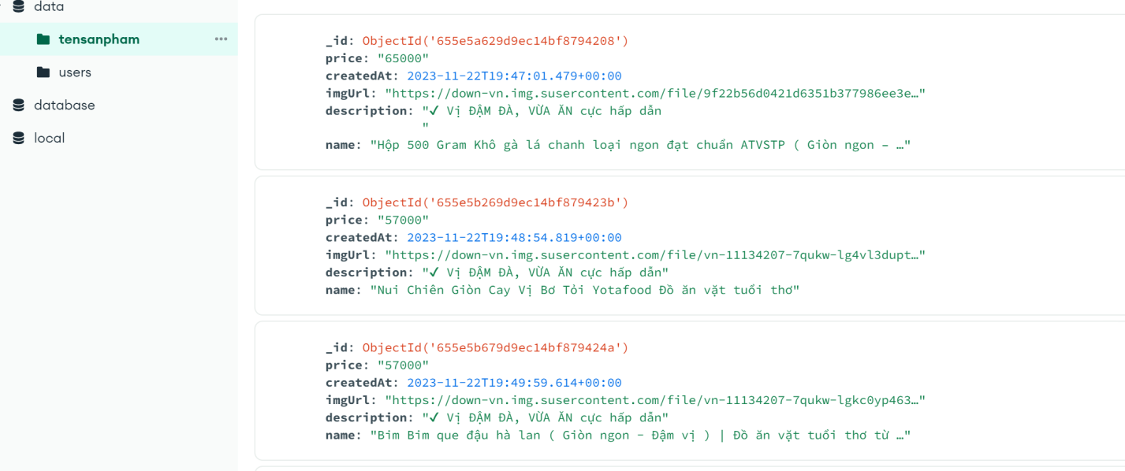

Hình 2: Documents tensanpham

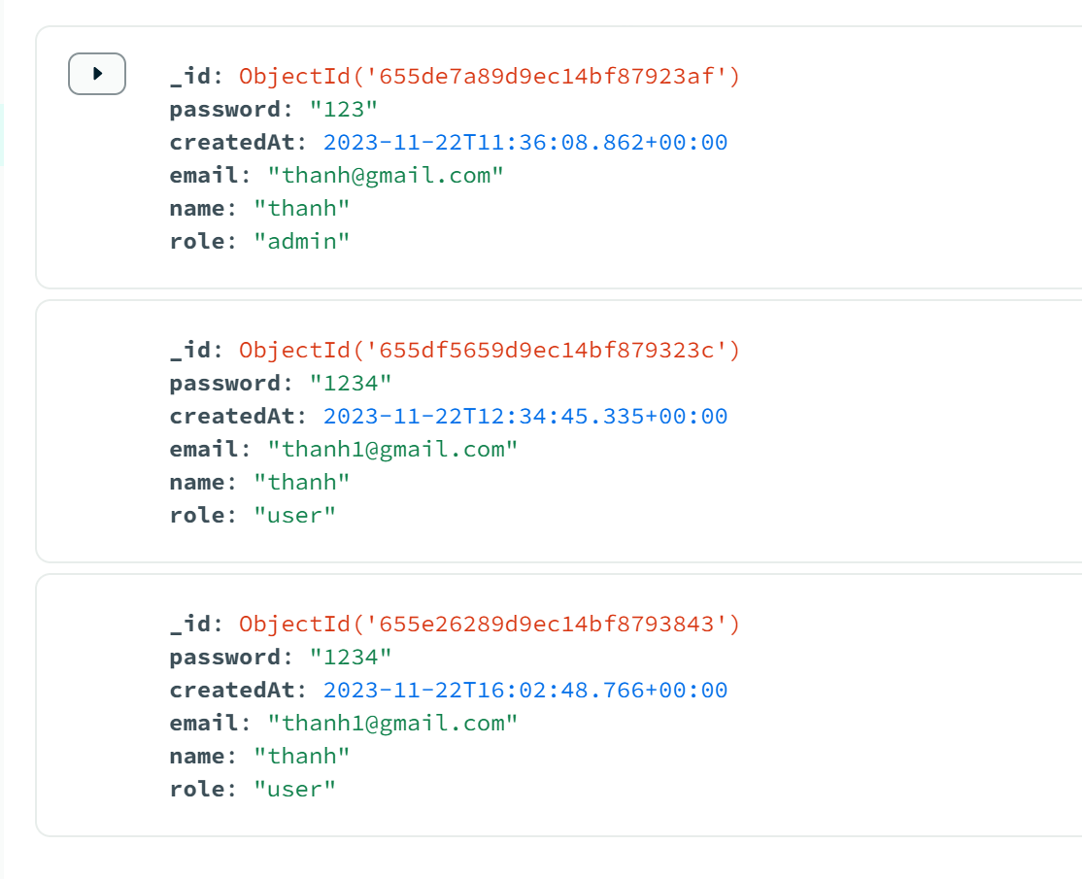

*Hình 3: Documents của collection:users*

# Phần 3.SERVER

- Server của ứng dụng sẽ phải hỗ trợ các yêu cầu sau:

* GET /api/products : trả về tất cả các sản phẩm trong CSDL
* GET /api/products/<contact-id> : trả về thông tin một sản phẩm dựa trên id
* POST /api/products : tạo một sản phẩm mới
* PUT /api/products/<contact-id> : cập nhật một sản phẩm dựa trên id
* DELETE /api/products : xóa tất cả các sản phẩm
* DELETE /api/products/<contact-id> : xóa một sản phẩm dựa trên id
* GET /api/users : trả về tất cả các tài khoản trong CSDL
* GET /api/users/<contact-id> : trả về thông tin một tài khoản dựa trên id
* POST /api/users : tạo một tài khoản mới
* POST /api/users/login : tạo thông tin tài khoản khi đăng nhập
* PUT /api/users/<contact-id> : cập nhật một tài khoản dựa trên id
* DELETE /api/users : xóa tất cả các tài khoản
* DELETE /api/users/<contact-id> : xóa một tài khoản dựa trên id
* Yêu cầu đến URL không được định nghĩa : thông báo lỗi 404 "Resource not found"

# . Sơ Đồ USE CASE

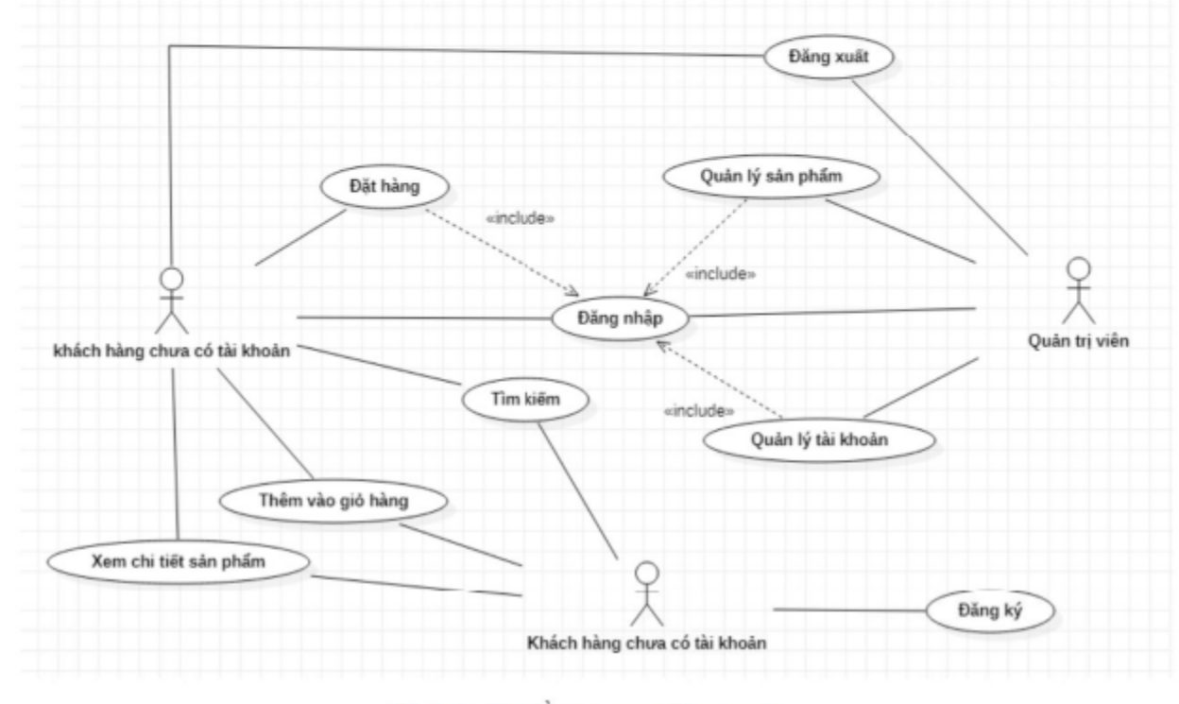

|  |  |  |
| --- | --- | --- |
| **STT** | **Tên Use case** | **Diễn giải** |
| 1 | Đăng ký | Cho phép người dùng tạo tài khoản |
| 2 | Đăng nhập | Đăng nhập vào website |
| 3 | Đăng Xuất | Thoát khỏi tài khoản đăng nhập |
| 4 | Xem chi tiết sản phẩm | Khách hàng có thể xem thông tin sp |
| 5 | Tìm kiếm | Khách hàng có thể tìm kím sản phẩm |
| 6 | Thêm vào giỏ hàng | Khách hàng có thễ thêm sản phẩm vào giỏ hàng |
| 7 | Thanh toán | Khách hàng có thê thanh toán hàng của mình |
| 8 | Quản lý sản phẫm | Admin có thể thêm nhập sửa xóa |
| 9 | Quản lý tài khoản | Admin có thể quản lý tài khoản người dùng đăng ký |

Mô hình cơ sở dữ liêu CDM:

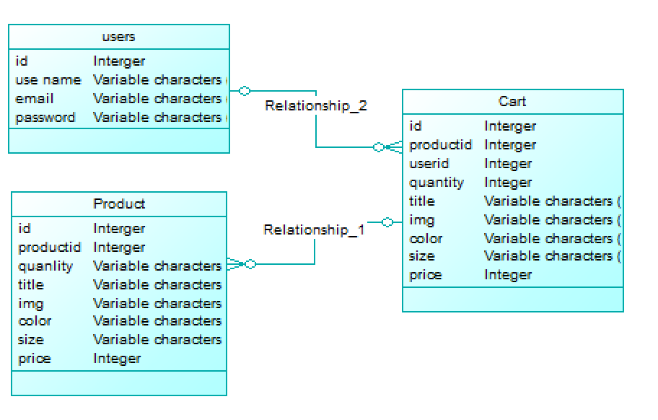**Mô tả các lớp**

|  |  |  |
| --- | --- | --- |
| **STT** | **Tên Bảng** | **Diễn Giải** |
| **1** | Users | Danh sách người dùng |
| **2** | cart | Sản phẩm trong giỏ hàng |
| **3** | Products | Danh sách sản phẩm |

**Mô tả user:**

|  |  |  |  |  |
| --- | --- | --- | --- | --- |
| **Thuộc tính** | **Kiểu** | **Khóa Chính** | **Khóa Ngoại** | **Mô tả** |
| Id | Object ID | x |  | Id người dùng |
| username | String |  |  | Tên người dùng |
| password | String |  |  | Mật khẩu |
| email | String |  |  | Địa chỉ email |

# **Mô tả product:**

|  |  |  |  |  |
| --- | --- | --- | --- | --- |
| **Thuộc tính** | **Kiểu** | **Khóa Chính** | **Khóa Ngoại** | **Mô tả** |
| Id | Object ID | x |  | Id người dùng |
| titlle | String |  |  | Tên sản phẩm |
| desc | String |  |  | Mô tả sản phẩm |
| Image | array |  |  | Hình ảnh sản phẩm |
| price | Int |  |  | Giá |
| color | String |  |  | màu |

**Mô tả cart:**

|  |  |  |  |  |
| --- | --- | --- | --- | --- |
| **Thuộc tính** | **Kiểu** | **Khóa Chính** | **Khóa Ngoại** | **Mô tả** |
| Id_ | Object ID | x |  | Id sản phẩm |
| User_id | String |  |  | Id người dùng |
| Ttitle | String |  |  | Tên sản phẩm |
| desc | String |  |  | Mô tả sản phẫm |
| img | array |  |  | Hình ảnh sản phẩm |
| Color | String |  |  | Màu sắc sản phẩm |
| Price | int |  |  | Giá sản phẩm |

# Phần 5 Các Công Cụ Liên Quan



Vue.js là một ****framework linh động**** (nguyên bản tiếng Anh: progressive – tiệm tiến) dùng để xây dựng giao diện người dùng (user interfaces). Khác với các framework nguyên khối (monolithic), Vue được thiết kế từ đầu theo hướng cho phép và khuyến khích việc phát triển ứng dụng theo từng bước. Khi phát triển lớp giao diện (view layer), người dùng chỉ cần dùng thư viện lõi (core library) của Vue, vốn rất dễ học và tích hợp với các thư viện hoặc dự án có sẵn. Cùng lúc đó, nếu kết hợp với những kĩ thuật hiện đại như **[SFC (single file components)](https://vi.vuejs.org/v2/guide/single-file-components)** và **[các thư viện hỗ trợ](https://github.com/vuejs/awesome-vue" \l "components--libraries" \t "https://vi.vuejs.org/v2/guide/_blank)**, Vue cũng đáp ứng được dễ dàng nhu cầu xây dựng những ứng dụng một trang (SPA - Single-Page Applications) với độ phức tạp cao hơn nhiều.

**NODE.js**



Node.js là một hệ thống phần mềm được thiết kế để viết các ứng dụng internet có khả năng mở rộng, đặc biệt là máy chủ web. Chương trình được viết bằng JavaScript, sử dụng kỹ thuật điều khiển theo sự kiện, nhập/xuất không đồng bộ để tối thiểu tổng chi phí và tối đa khả năng mở rộng. [Wikipedia](https://vi.wikipedia.org/wiki/Node.js)

**VS CODE**



Visual Studio Code là một trình soạn thảo mã nguồn được phát triển bởi Microsoft dành cho Windows, Linux và macOS. Nó hỗ trợ chức năng debug, đi kèm với Git, có chức năng nổi bật cú pháp, tự hoàn thành mã thông minh, snippets, và cải tiến mã nguồn. [Wikipedia](https://vi.wikipedia.org/wiki/Visual_Studio_Code)

**MONGODB**



MongoDB là một hệ quản trị cơ sở dữ liệu NoSQL mã nguồn mở đa nền tảng viết bằng C++. Bản ghi trong MongoDB được lưu trữ dạng một dữ liệu văn bản, là một cấu trúc dữ liệu bao gồm các cặp giá trị và trường tương tự như các đối tượng JSON. [Wikipedia](https://vi.wikipedia.org/wiki/MongoDB)

# Phần 6.KẾT QUẢ THỰC HIỆN

## 6.1Đăng nhập

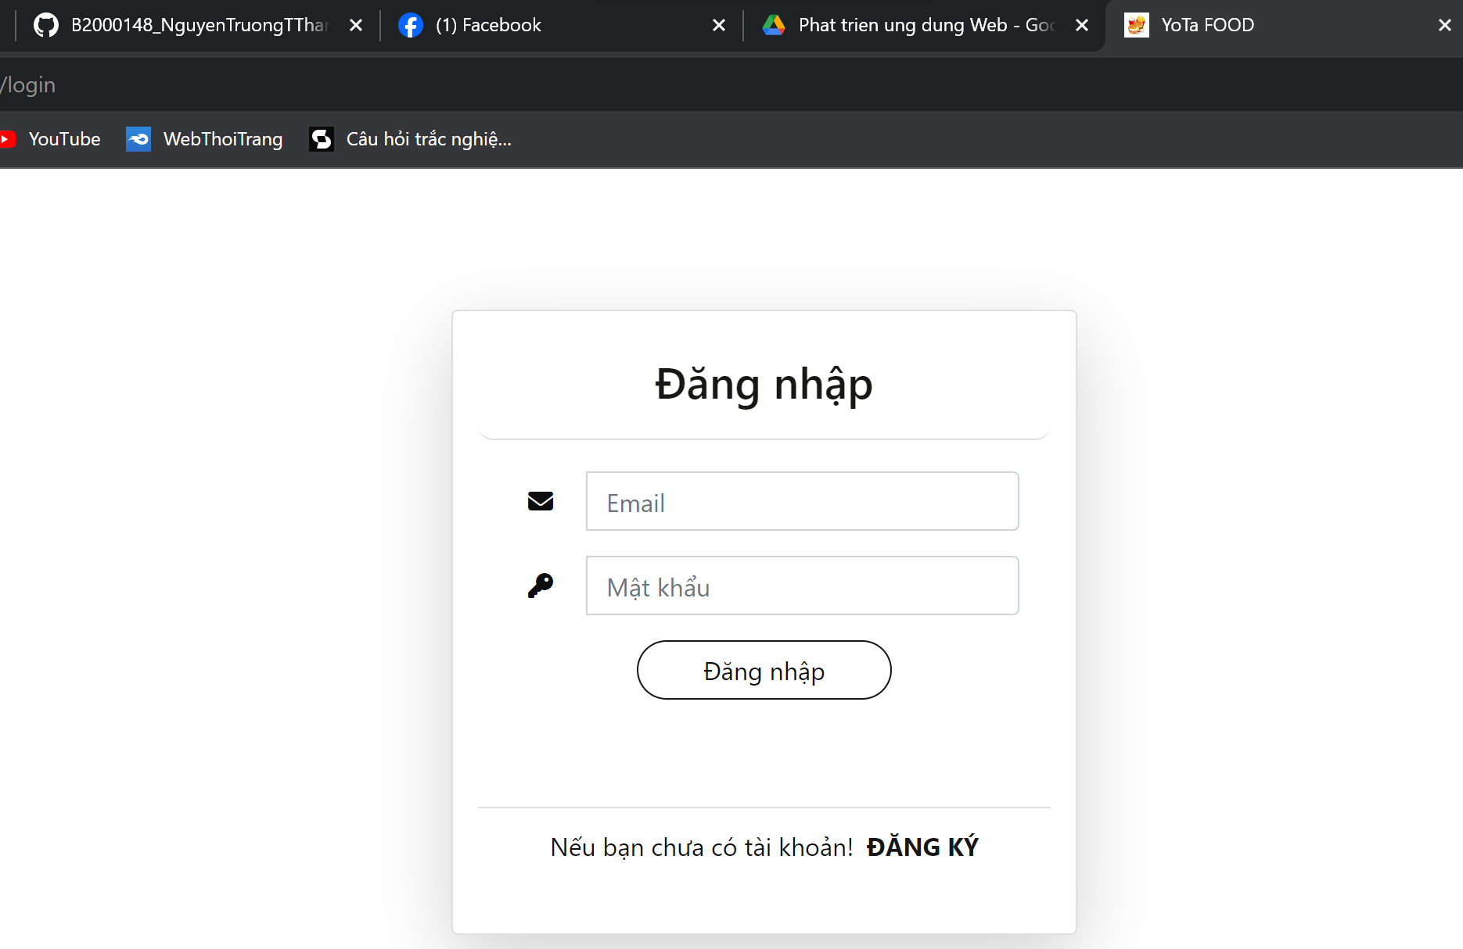

**Hình 6: đăng nhập**

## 6.2 Đăng ký

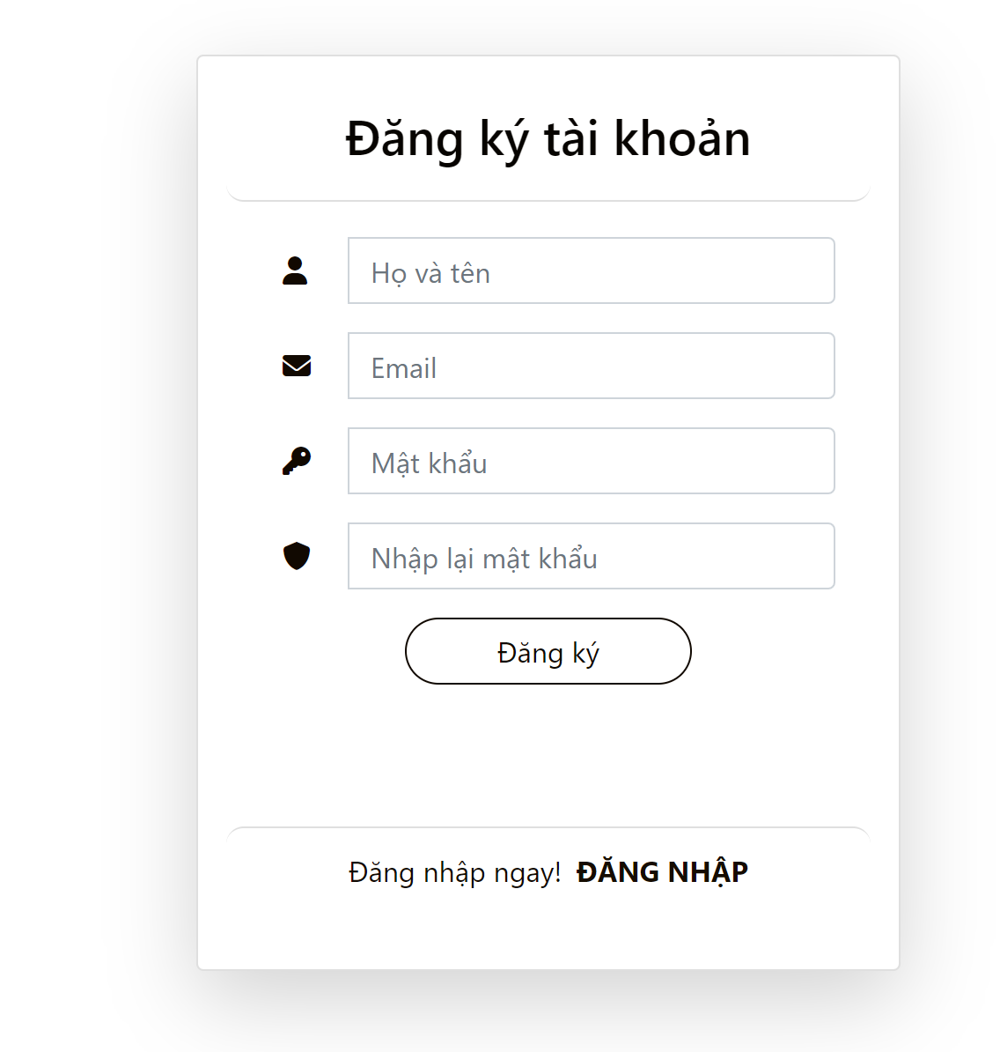

**Hình 7: Đăng ký**

## 6.1ADMIN quản lý

### 6.1.1Quản lý sản phẩm

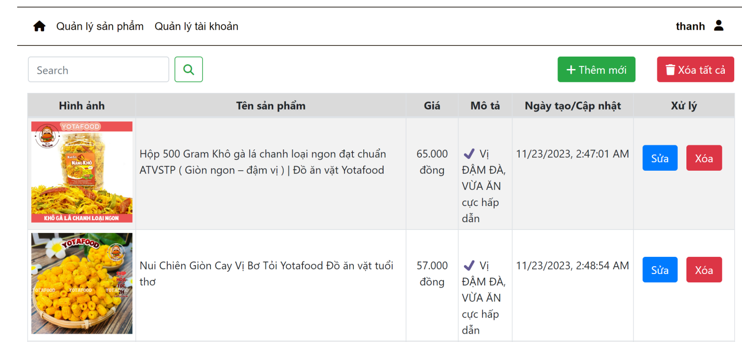

**Hình 8: Giao diện quản lý sản phẩm**

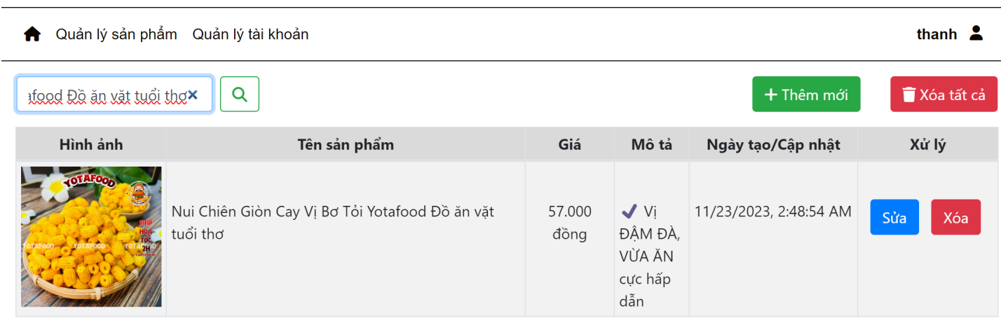

**Hình 9: Tìm kiếm sản phẩm**

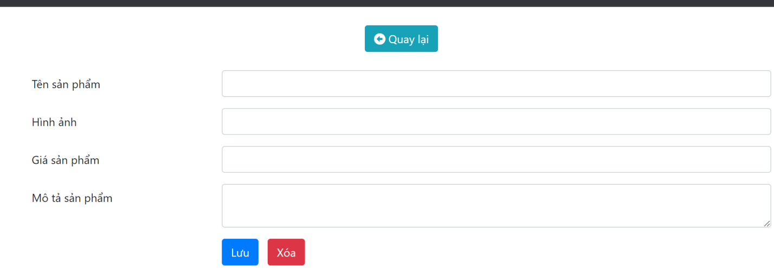

**Hình 10: Thêm sản phẩm**

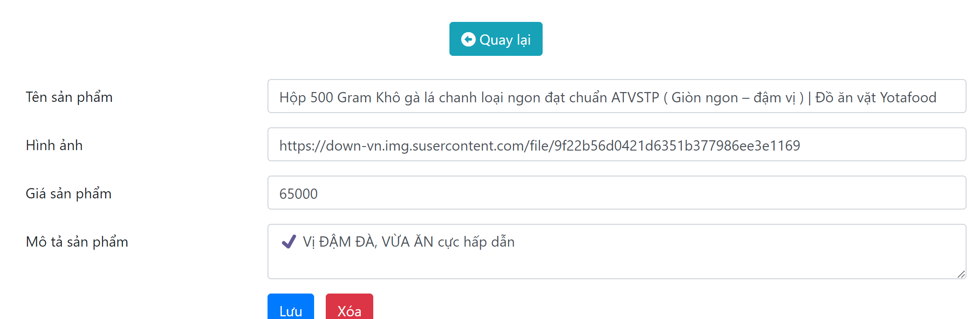

**Hình 11: Sửa sản phẩm**

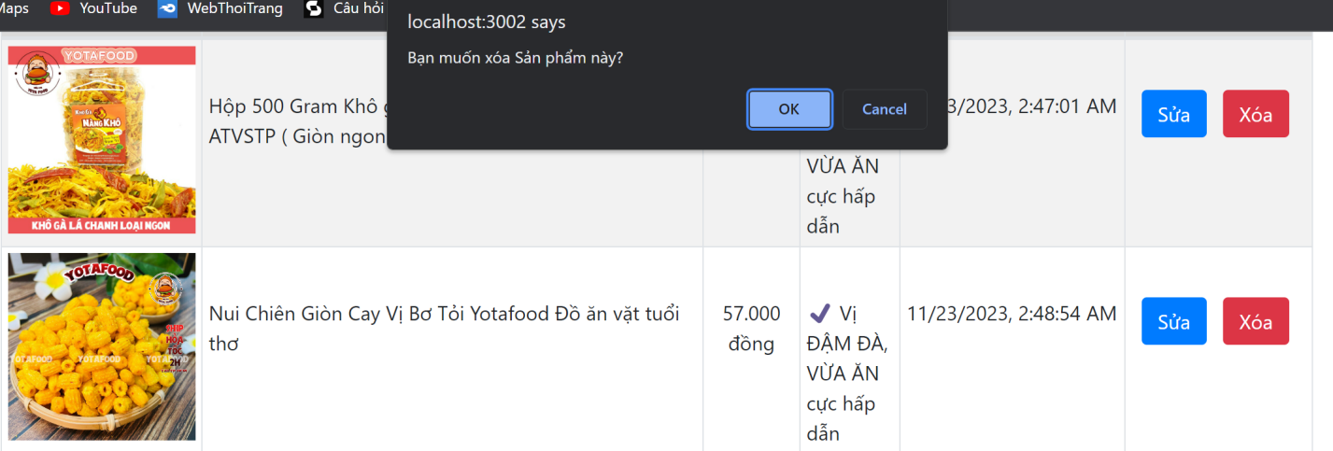

**Hình 12: Xóa sản phẩm**

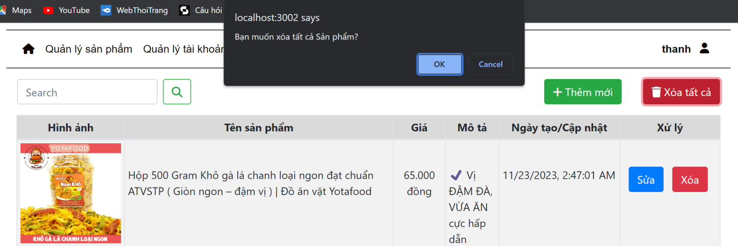

**Hình 13: Xóa tất cả sản phẩm**

### 6.1.1Quản lý tài khoản

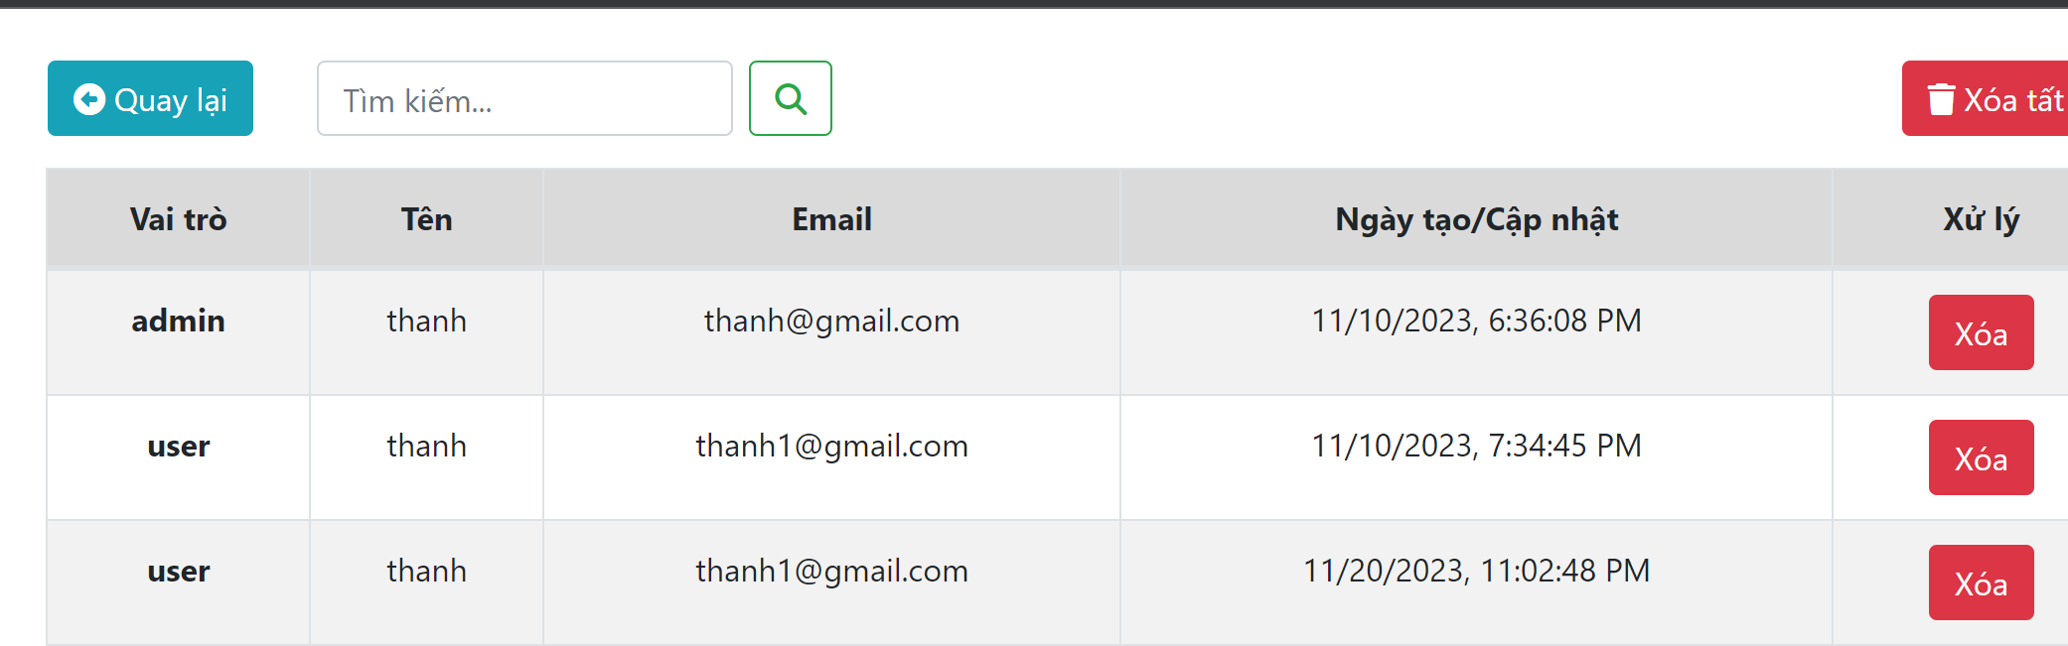

**Hình 14: Giao diện quản lý tài khoản**

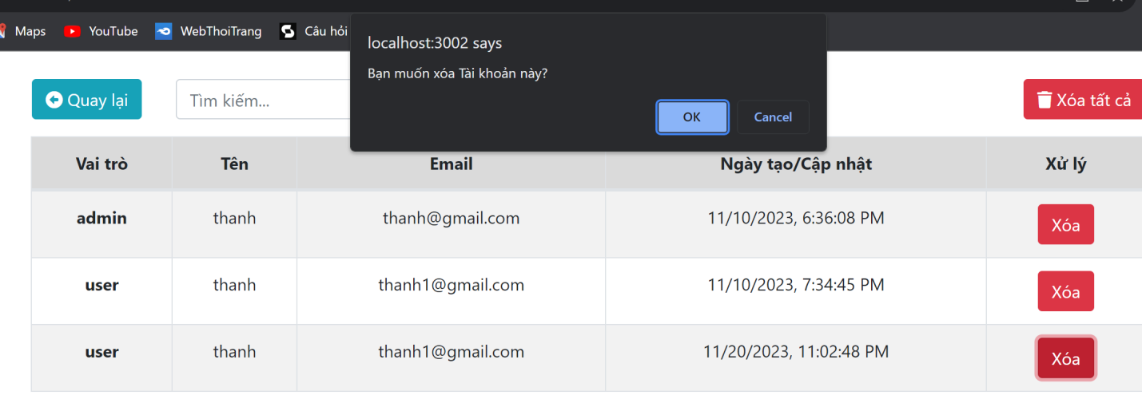

**Hình 15: Xóa tài khoản**

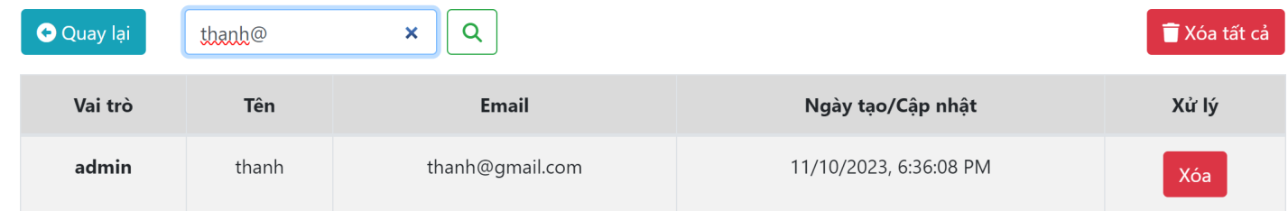

**Hình 16: Tìm kiếm tài khoản**

### 6.1.2Trang chủ

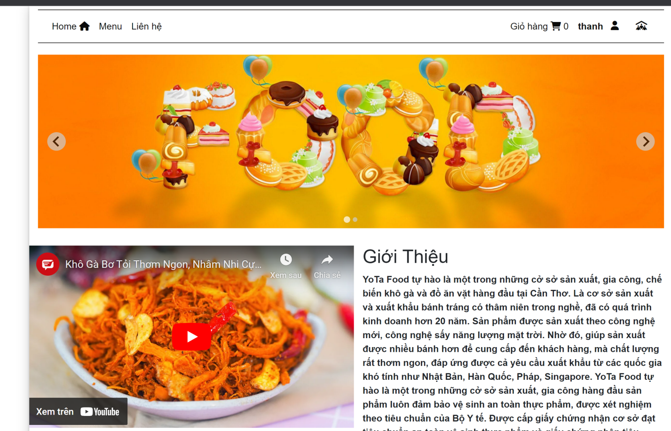

**Hình 17: Trang chủ**

### 6.1.3Trang menu

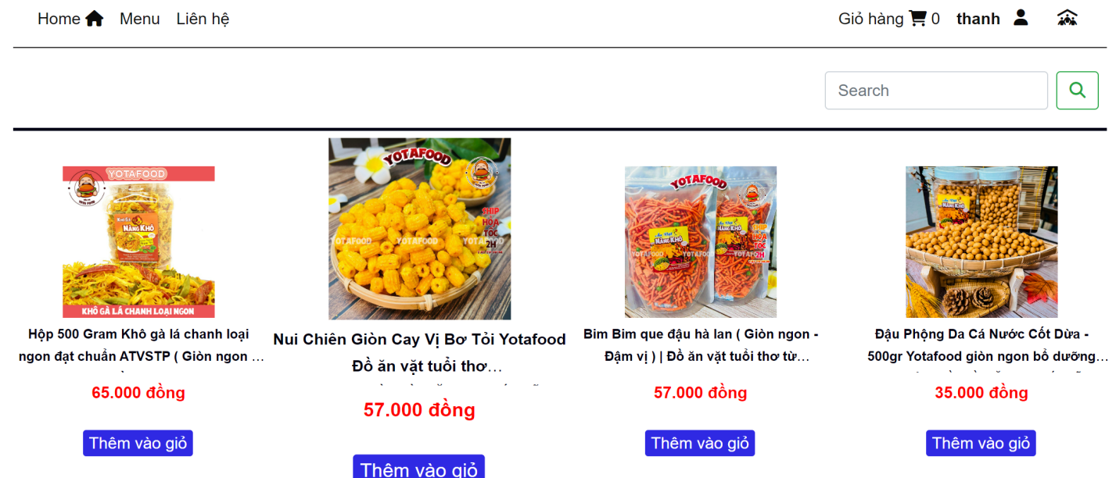

**Hình 18: Trang menu**

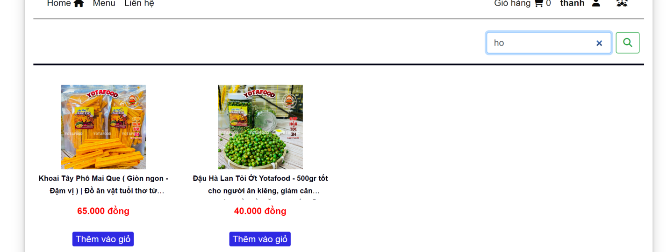

**Hình 19: Tìm kiếm sản phẩm**

### 6.1.4Liên hệ

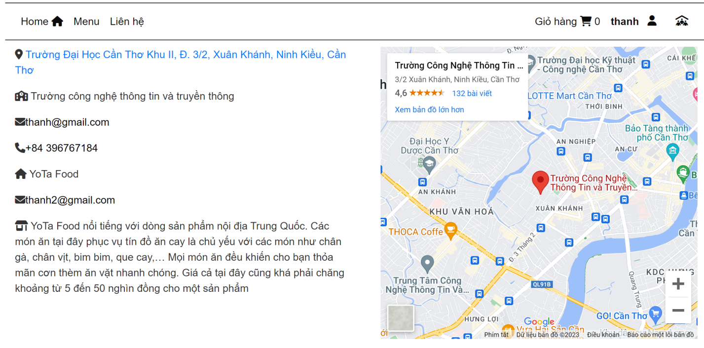

**Hình 20: Trang liên hệ**

### 6.1.5Giỏ hàng

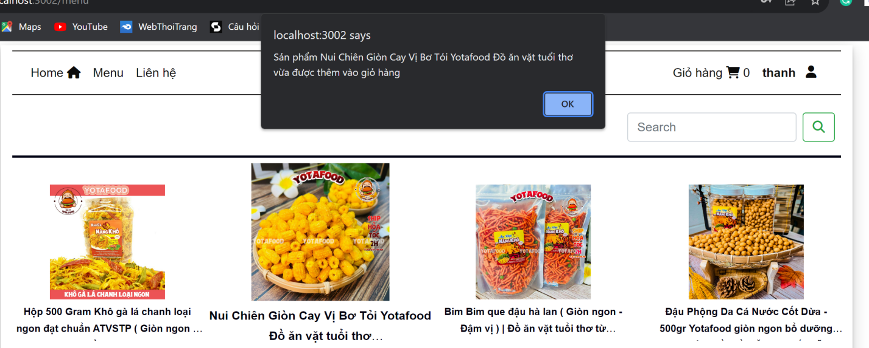

**Hình 21: Thêm sản phẩm vào giỏ hàng**

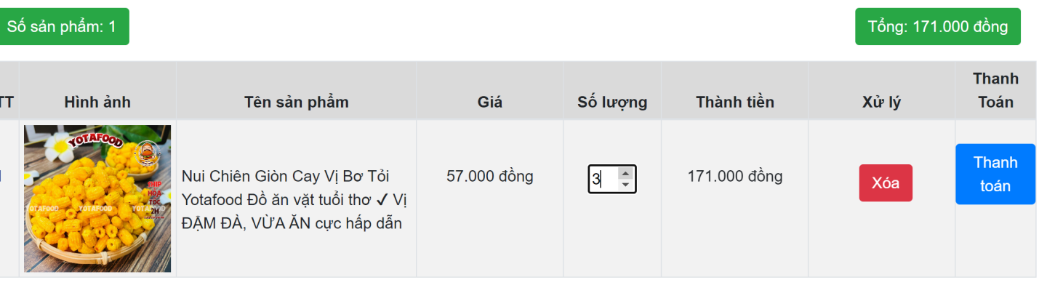

**Hình 22: Cập nhât số lượng trong giỏ hàng**

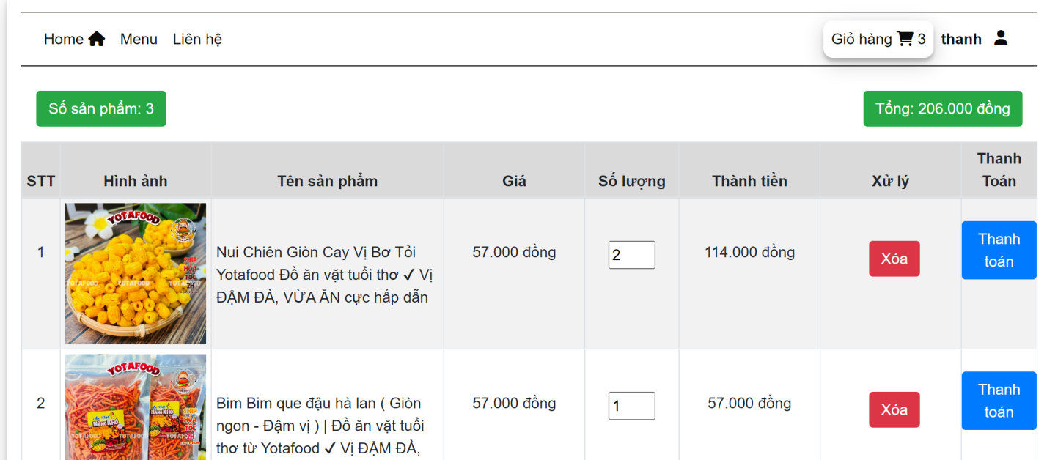

**Hình 23: Trang giỏ hàng**

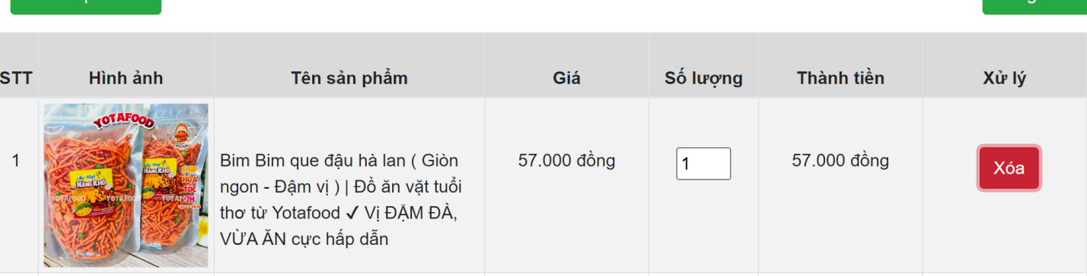

**Hình 24: Xóa sản phẩm trong giỏ hàng**

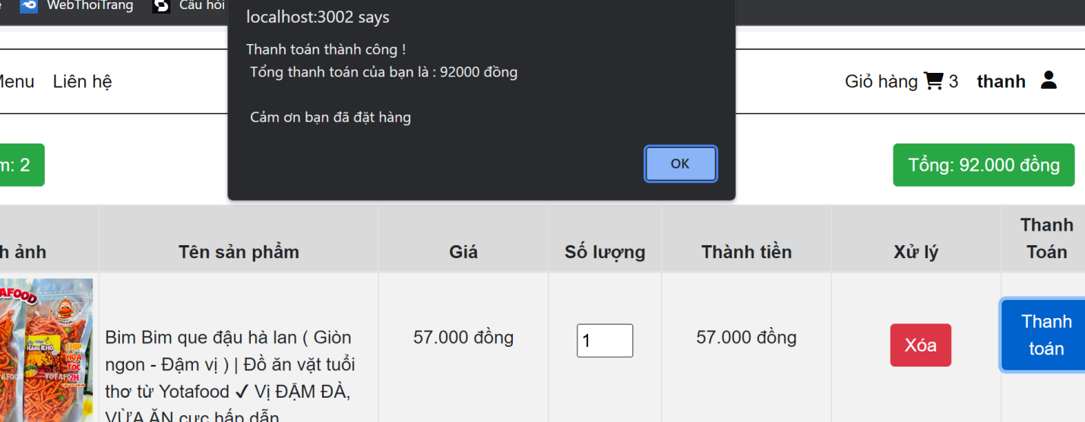

**Hình 25: Thanh Toán**

**PHẦN 7.LINK GITHUB**

# Tên dự án: WEBSITE BÁN ĐỒ ĂN VẶT

LINK GITHUB: https://github.com/thanhb2000148/B2000148_NguyenTruongTThanh

-----Hết-----